**Chatbot asistente virtual**

**Introducción**

Los sistemas chatbot en las ia, suelen poseer un alto grado de importancia, debido a que se basan en la búsqueda de una solución al problema inquietud presentada por el usuario. Por ello son de vital importancia conocer, aprender la estructura y funcionamiento d estos sistemas para la resolución de los problemas presentados por el usuario de tal modo que la respuesta dada por el sistema sea acorde a la necesidad del usuario en la vida real y que satisfaga las necesidades del mismo.

Por otro lado se dará a conocer el desarrollo e un sistema de chatbot para la solución o respuesta a preguntas y/o interrogantes expuestas por los usuarios, que cotidianamente suelen presentarse en una conversación en la vida real es decir cuando se interactúa de humano a humano.

Cabe resaltar que dicho sistema está enfocado. En que la maquina sea capaz de mantener y/o iniciar una conversación, esta parezca o se asimile a una plática de la vida real, es decir, como si estuviera interactuando con una persona, tanto que el mismo usuario pueda entrenar al bot dándole mayor cantidad de respuesta a las preguntas planteadas por el mismo.

En la inteligencia artificial el desarrollo, estudio, y aplicación de sistemas de chatbot no solo están diseñados para imitar la conversación humana y entender a los usuarios, por lo contrario ellos juegan un papel importante en la resolución de problemas, en muchos campos tales como la educación recuperación de información negocios y el comercio electrónico el cual en la actualidad está en pleno apogeo. Po otro lado e chatbot puede facilitar la comunicación entre el usuario y máquina para la solución de dudas y/o inconvenientes de modo que le permite al usuario expresar su interés deseos o consulta directa naturalmente hablando, escribiendo y señalando tanto que en su grado más alto sea una conversación fluida y entretenida

**Teoría.**

En la actualidad la necesidad de agentes conversacionales se ha agudizado con la generalización y uso de máquinas personales con el deseo de comunicarse, para cumplir dicho deseo sus creadores proporcionan interfaces de lenguaje natural así como las personas usan el lenguaje para la comunicación humana, las personas quieren usar el lenguaje para comunicarse con la computadora por ello acordaron que la mejor manera de facilitar la comunicación humana con el ordenador es permitiendo a los usuarios expresar su interés, deseos o consulta directa y naturalmente hablando escribiendo o señalando.

La arquitectura de chatbot integra un modelo de lenguaje computacional y algoritmos para empujar la comunicación de chat informal entre un usuario humano y una computadora utilizando el lenguaje natural inicialmente los desarrolladores crearon y utilizaron chatbots para divertirse y utilizaron técnicas sencillas de búsqueda de palabras clave para encontrar una coincidencia, de una entrada de usuario como ELIZA(weizenbaum. 1996, 1997).

Durante los años setenta y ochenta antes de a llegada de interfaces graficas de usuario vieron rápido crecimiento en el texto y la investigación de interfaz de lenguaje natural por ejemplo acantilado y atwell (1987). Wilensky et (1988). Desde entonces una serie nuevas de arquitectura de chatbot han sido desarrollados tales como megahall (hutchens 1996) CONVERSE (BATACHARIA ET AT, 1999) ELIZABETH(abu shawar atwell , 2002) HEXBOT(2004), y ALICE (2007) con la mejora de las técnicas minerías de datos y aprendizaje automático, mejores capacidades de toma de decisiones, disponibilidad de corpus anotaciones lingüísticas robustas estándares de herramientas de procesamiento como XML y sus aplicaciones.

Por otro lado el chatbot podría ser una herramienta útil en dicho campo por ejemplo para practicar el lenguaje o hacer una explicación de algún libro, se encontró que usar un chatbot para responder preguntas puede ayudar al maestro a ver dónde tiene problemas los estudiantes, que preguntas hacen los estudiantes y se puede acceder al archivo de registro generado para evaluar el aprendizaje de los estudiantes, un ejemplo de esto es el uso del chatbot de Sofía en la enseñanza de matemáticas.

Un chatbot de Sofía tiene capacidad de chatear con usuarios y al mismo tiempo chatear con otros agentes matemáticos, como pari y mathmatica, para ayudar a resolver algebra y problemas el “cerebro” del bot contiene archivos de texto que se centran principalmente en matemáticas y otro conocimiento común para hacer que Sofía sea amigable de usar. Sofía fue utilizada en el departamento de matemáticas de Harvard los resultados mostraron que los maestros pueden usar un chatbot para buscar problemas a medida que los estudiantes lo utilizan para resolver problemas los investigadores de recuperación de información reconocen esa técnica.

Como se ha mostrado anteriormente si esta tecnología tiene éxito, podría tener una aplicación generalizada en escuelas universidades, y otros escenarios de capacitación y concluya que una fusión de los dos campos pueda llevar al desarrollo de técnicas de negociación para los chatbots y la mejora del modelo de aprendizaje abierto.

Por ello los chatbot proporcionan resultados conversacionales en respuesta y si son ordenados a veces también pueden ejecutar tareas por esta razón en la actualidad es más fácil entrenar e implementar los chatbots. Esto se debe al abundante código fuente abierto a las plataformas de desarrollo ampliamente disponible y a las opciones de implementación a través del software como servicio (SasS) además de mejorar las experiencias de los clientes y mejorar el aprendizaje los chatbots también pueden usarse para diseñar daños sociales es decir para difundir rumores y desinformación o atacar personas por publicar sus pensamientos y opiniones en línea.

**Procedimiento experimental.**

Observaremos diferentes procedimientos utilizados en un sistema de chatbot el cual tiene como fin el aprendizaje o entrenamiento que pueda tener por parte de una persona humana conllevando a la ampliación de la base de datos del mismo

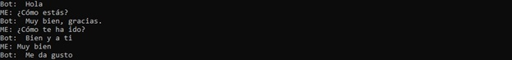

Figura1 cuando se establece una conversación fluida

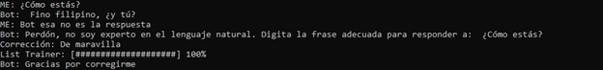

Figura 2 cuando queremos corregir al bot digitamos la frase “ bot esa no es la respuesta correcta al momento de digitar la frase debe ser exactamente la expuesta si no el bot no entenderá que lo queremos corregir

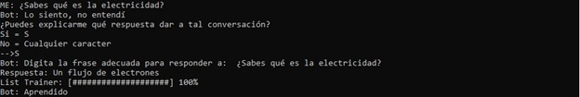

Figura 3. Cuando el bot no entiende una sentencia una frase en una conversación nos pregunta cómo debería responder y de esta manera aprende



Figura 4. El bot respondiendo a la conversación que le enseñamos.

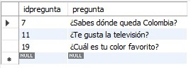

Figura 5. Estando en el caso de la figura 4 aprendizaje, si le decimos que no sabemos contestar a tal conversacion, entonces esa conversación que el bot no pudo aprenderá responder la guarda en su BD de conversaciones sin responder, a si luego d un tiempo le preguntara al usuario si ya sabe responder a tal conversación

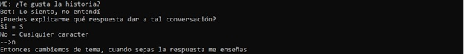.

Figura 6.la BD luego de guardar la conversación que no pudo aprender

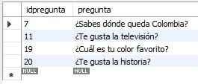

Figura 7 si se da el caso que le decimos al bot que no sabemos contestar a tal conversación, y además ha transcurrido cierto tiempo de conversación entre el bot y el usuario, entonces el bot nos recuerda si ya sabemos responde a una conversación de las que tiene en la BD de conversaciones sin responder, tal conversación es escogida aleatoriamente de la BD de preguntas sin responder y así aprende a responder una de las conversaciones que anteriormente no pudo responder.

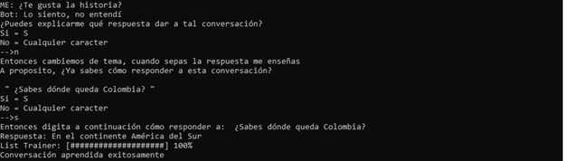

Figura 8. Acá apreciamos que una vez respondemos a la conversación que estaba en la BD de pregunta sin responder es eliminada de la BD de preguntas sin responder pues el bot ha aprendido a contestarla.

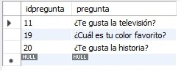

Figura 9. Aquí vemos que el bot ha aprendido a responder a tal conversación

.

Figura 10. Si ya sabemos que respuesta dar a una conversación de las que tiene el bot almacenada en su BD de preguntas sin responder, simplemente debemos digitar la frase “BOT YA SE LA RESPUESTA” con esto el bot nos presentara las preguntas almacenadas en u BD de preguntas sin responder, para que seleccionemos que pregunta le enseñaremos a responder, además de la función mencionada también podemos digitar la letra B por si olvidamos la respuesta o simplemente queremos volver al flujo de la conversación. Una vez que le enseñamos al bot la conversación es borrada de la BD de preguntas sin responder.

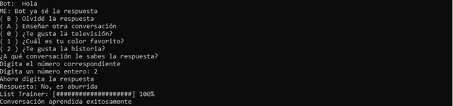

Figura 11.el bot respondiendo a la conversación que le enseñamos.



Figura 12. Para terminar la conversación le decimos adiós al bot asi este nos responderá con una frase de despedida y la ejecución del programa concluirá.

**Conclusión.**

Los chatbots no son nada nuevo el concepto nació hace mucho tiempo pero ha sido en los últimos años en los que esta tecnología ha despegado lo suficiente gracias a los avances técnicos y de inteligencia artificial.

El próximo reto es conseguir que las conversaciones sean mas fluidas y con una mayor variedad de variantes en lugar de ls conversaciones actuales que pecan de ser bastante lineales.